Определен размер индексации социальных выплат.

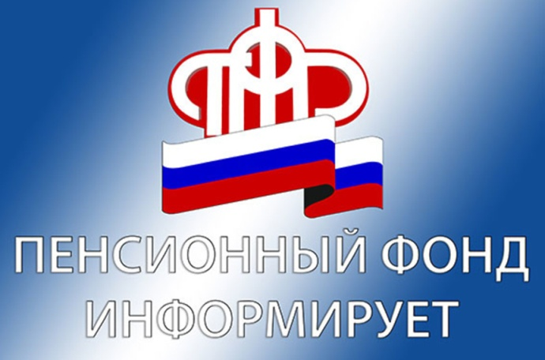

С 1 февраля 2021 г. увеличиваются размеры некоторых видов социальных выплат, пособий и компенсаций, предоставляемых Пенсионным фондом России
В этом году, согласно Постановлению Правительств РФ, размер индексации составит 4,9%. Именно на столько, согласно Росстату, выросли цены в 2020 году. Размер социальных выплат ежегодно повышается именно с февраля, потому как напрямую зависит от уровня прошлогодней инфляции, а Росстат, в свою очередь, окончательно подсчитывает ее в первой половине января.
Прежде всего, на размер инфляции ежегодно индексируется ежемесячная денежная выплата (ЕДВ), которую получают 2209 жителей Муслюмовского района, пользующихся правом на федеральные льготы. К таким людям относятся инвалиды, участники Великой Отечественной войны, ветераны боевых действий, лица, подвергшиеся воздействию радиации, Герои Советского Союза и России, а также Герои Социалистического Труда и некоторые другие категории льготников.
Индексируется и входящий в состав ЕДВ набор социальных услуг (НСУ). По закону НСУ может предоставляться в натуральной или денежной форме. Стоимость полного денежного эквивалента набора с 1 февраля 2021 г. вырастет до 1211,66 руб. в месяц.
Перечень социальных услуг после индексации будет выглядеть следующим образом:
- предоставление лекарственных препаратов, медицинских изделий и продуктов лечебного питания для детей-инвалидов (денежный эквивалент – 933,25 руб. в месяц),
- предоставление путевки на санаторно-курортное лечение для профилактики основных заболеваний (денежный эквивалент – 144,37 руб. в месяц),
- бесплатный проезд на пригородном железнодорожном транспорте или на междугородном транспорте к месту лечения и обратно (денежный эквивалент –134,04 руб. в месяц).
Помимо этого, с февраля увеличивается пособие на погребение, которое Пенсионный фонд выплачивает родственникам умершего неработавшего пенсионера. Проиндексированный размер выплаты с нового месяца составит 6424 руб. 98 коп.

